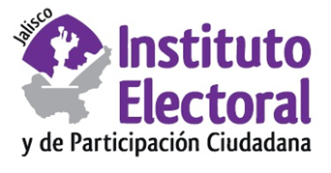

**Décima cuarta sesión ordinaria de la Comisión de Participación Ciudadana**

**Fecha:** viernes 28 de enero de 2022

**Hora:** 14:30 horas

**Lugar: Videoconferencia**

**Orden del día:**

1. Presentación y, en su caso, aprobación del orden del día.
2. Presentación de los resultados del concurso de cartel “Consulta Popular Jalisco 2021”.
3. Informe de actividades 2020-2022 de la Comisión de Participación Ciudadana.
4. Asuntos generales.